Муниципальное бюджетное дошкольное образовательное учреждение

"Центр развития ребёнка № 10"

Дальнереченского городского округа

**Проект ко Дню космонавтики**

**«Этот удивительный космос».**

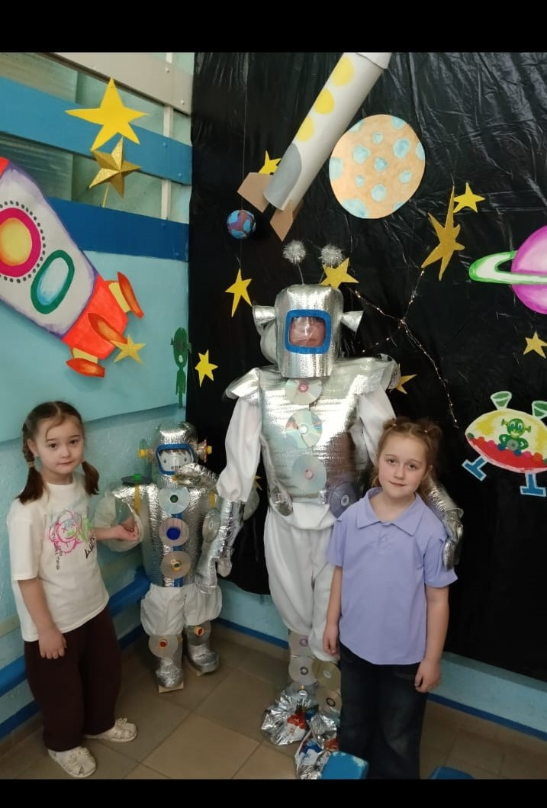

**https://xn---10-ndd2dai9a.xn----btbed5cbp.xn--p1ai/anosova-marina-gennadevna/**

***Воспитатель: Аносова М.Г.***

**Тип проекта:** обучающий, исследовательский, игровой.

**Продолжительность:** краткосрочный.

**Участники проекта:** дети, воспитатели, родители.

**Интеграция образовательных областей:** чтение художественной литературы, познание, коммуникация, физическое развитие, музыкальное развитие, социализация, художественное творчество.

**Актуальность проекта:**

Космос – это обширная тема для исследовательской деятельности, вызывающая интерес у детей и дающая возможность многосторонне развивать личность дошкольников. Готовясь к путешествию, дети рисуют, лепят, конструируют, учатся считать. При этом развивается творческое воображение, коммуникативные качества, любознательность.

Данный проект направлен на воспитание патриотических чувств, гордость за российских космонавтов – первооткрывателей космоса, нравственных ценностей - добрых, дружественных отношений.

**Цель проекта:** развивать и расширять представления детей об окружающем мире, систематизировать и обобщить знания детей о космосе.

**Задачи проекта:**

- познакомить детей с праздником – Днем космонавтики, с основоположниками космонавтики К.Э.Циолковским и С.П.Королевым, с первым летчиком-космонавтом Ю. А. Гагариным;

- развивать познавательные и интеллектуальные способности детей;

- формировать представления о себе, как о жителе планеты Земля;

- воспитывать чувство гордости за достижения отечественных ученых и космонавтов;

- воспитывать бережное отношение к тому, что есть на нашей планете.

**Роль родителей в реализации проекта:** привлечь родителей к участию в проекте «Этот удивительный космос» через сбор информации, изготовление поделок, коллажей, рисунков.

**Планируемый результат:** обогащение знаний детей о космосе, нашей планете, активизирован словарь по данной теме. Дети активные, любознательные, интересуются новым, неизвестным в окружающем мире, способны решать элементарные интеллектуальные задачи, использовать полученные знания в игровой деятельности. Вместе с родителями находят информацию по теме, рассказывают и делятся своими знаниями с другими детьми в детском саду.

**Продукт проекта:** выставка детских работ на тему «Космос»; коллективная работа «На ракете в космос полечу», выпуск газеты «Этот удивительный космос».

**Этапы проекта:**

***Подготовительный***

1. Постановка проблемы: выявить знания детей о космосе и нашей планете.

2. Подборка материала: иллюстрации, фотографии, презентации о космосе, его основоположниках, современных центрах подготовки космонавтов и о нашей планете.

3. Литература для чтения: загадки о космосе, стихи (Е. Хоринская, В. Степанов, Я. Аким, И. Бутримова, Н. Самоний).

4. Музыка для прослушивания Е. Зарицкой, Т. Шутенко.

5. Прослушивание песни. Музыка О.Фельцмана, слова В.Войновича «Четырнадцать минут до старта».

5. Дидактические и подвижные игры.

6. Работа с родителями по заданной теме.

***Основной/Исследовательский***

*Четверг 01.04*

1. Подбор материалов и литературы.

2. Познавательная беседа «Что такое космос».

3. Рассматривание вместе с детьми иллюстраций о космосе, космической технике, космических кораблях.

*Пятница 02.04*

1. Беседа «Голубая планета – Земля».

2. Прослушивание музыки «Земля полна чудес» Е.Зарицкой.

3. Просмотр серии из мультфильма «Лунтик» «А Земля-то круглая».

4. Чтение стихотворения Я.Акима «Земля».

5. Подвижная игра «Ждут нас быстрые ракеты».

*Понедельник 05.04*

1. Беседа «Луна – спутник Земли».

2. Рисование «Звезды на ночном небе».

3. Подвижная игра «Солнце и месяц».

4. Чтение стихотворения Е.Хоринской «Я мечтаю о полете».

*Вторник 06.04*

1. Беседа об основоположниках отечественной космонавтики (рассматривание фотографий, иллюстраций о телескопе, космической технике).

2. Пальчиковая гимнастика «На Луне жил звездочет».

3. Чтение албанской сказки «Как Солнце и Луна друг к другу в гости ходили».

4. Подвижная игра «Космодром».

*Среда 07.04*

1. Прослушивание песни «Четырнадцать минут до старта» муз. О.Фельцмана, сл. В.Войновича.

2. Познавательная беседа «Первый космонавт на Земле».

3. Конструирование «Мы построим космолет».

4. Подвижная игра «Невесомость».

*Четверг 8.04*

1. Беседа о первых животных в космосе.

2. Д/и «Доскажи словечко».

3. Коллективная работа (аппликация) «На ракете в космос полечу».

4. Подвижная игра «Планеты, стройся!»

*Пятница 9.04*

1. Показ презентации «Профессия – космонавт» ( о первой женщине – космонавте В.Терешковой, о современном Центре подготовки космонавтов, их жизни в космическом корабле).

2. Д/и «Найди пару».

3. Сюжетно-ролевая игра «Космонавты».

4. Подвижная игра «Космонавты».

*Понедельник 12.04*

1. Чтение заученных стихотворений о космосе, о Ю.Гагарине.

2. Пальчиковая игра «Буду космонавтом».

3. Прослушивание музыки «Марш юных космонавтов» Т.Шутенко.

***Заключительный этап***

1. Изготовление костюма космонавта.

2. Выставка детско-родительских работ «12 апреля - День космонавтики».

3. Презентация проекта.

**Список литературы:**

1. Натарова В. Моя страна. Возрождение национальной культуры и воспитание нравственно-патриотических чувств. Практическое пособие для воспитателей и методистов ДОУ// - Воронеж ТЦ «Учитель», 2005.-205с.

2. Шорыгина Т.А. Детям о космосе и Юрии Гагарине - первом космонавте Земли: беседы, досуги, рассказы. М.:ТЦ Сфера, 2011.- 128с.- (Библиотека воспитателя)

3. Алдонина Р. О звездах и планетах. Москва, «Махаон», 2000г.

4. Султанова М. Маленькому почемучке о планете Земля. Для чтения взрослыми детям. ООО «Хатбер - пресс»,2016г.

5. С.Георгиев Белка и Стрелка. Звездные собаки. Новая жизнь. М.:Эгмонт Россия Лтд., 2010 – 24с.

6. Атлас Звездное небо. Для чтения взрослыми детям. ООО «Алтей – Бук»,2015г.

7. Расскажите детям о космонавтике. Наглядно-дидактическое пособие. МОЗАИКА-СИНТЕЗ», 2011г.